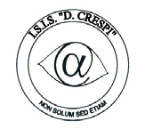 | ISTITUTO DI ISTRUZIONE SECONDARIA “DANIELE CRESPI”  Liceo Internazionale Classico e Linguistico VAPC02701R  Liceo delle Scienze Umane VAPM027011  Via G. Carducci 4 – 21052 BUSTO ARSIZIO (VA)  www.liceocrespi.it-Tel. 0331 633256 - Fax 0331 674770 - E-mail: lccrespi@tin.it  C.F. 81009350125 – Cod.Min. VAIS02700D | 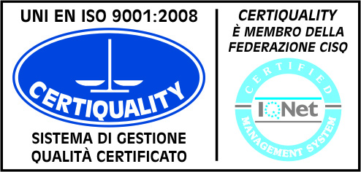  CertINT 2012

Circ. n. 143 Busto Arsizio, lì 25 Ottobre 2013
WEB

Ai Sigg. Docenti

OGGETTO: Incontro formativo: Il libro nella nuvola
Ambienti di apprendimento per una didattica personalizzata
Le SS:VV. sono invitate al corso riservato agli insegnanti della scuola secondaria di secondo grado che si terrà lunedì 18 novembre 2013 presso L’Aula 13 dell’Istituto come segue:
14.30 - 15.00 Accoglienza e accreditamento partecipanti
15.00 - 17.00 Competenze: un esempio di lezione
Esempi di didattica attiva (flipped classroom)
Idee per insegnare a casa e a scuola: sincronizzazione, classe virtuale e registro formativo
L'incontro sarà tenuto da un formatore Zanichelli, docente esperto nell'uso delle nuove tecnologie per la didattica.
Zanichelli editore è ente accreditato dal MIUR per la formazione del personale docente (decreto 12-09-12, prot. 6817).
La partecipazione dà diritto a un attestato di frequenza valido nei termini stabiliti dalla legge.
Se desidera partecipare la preghiamo di dare un cenno di conferma al DS entro il 9/11/2013 e contestualmente a:
Filiale Zanichelli di Milano - fmilano@zanichelli.it - tel. 02/522.02290
Veda anche http://scuola.zanichelli.it/insegnanti/formazione/busto18novembre
Il Dirigente Scolastico
Prof.ssa Cristina Boracchi

